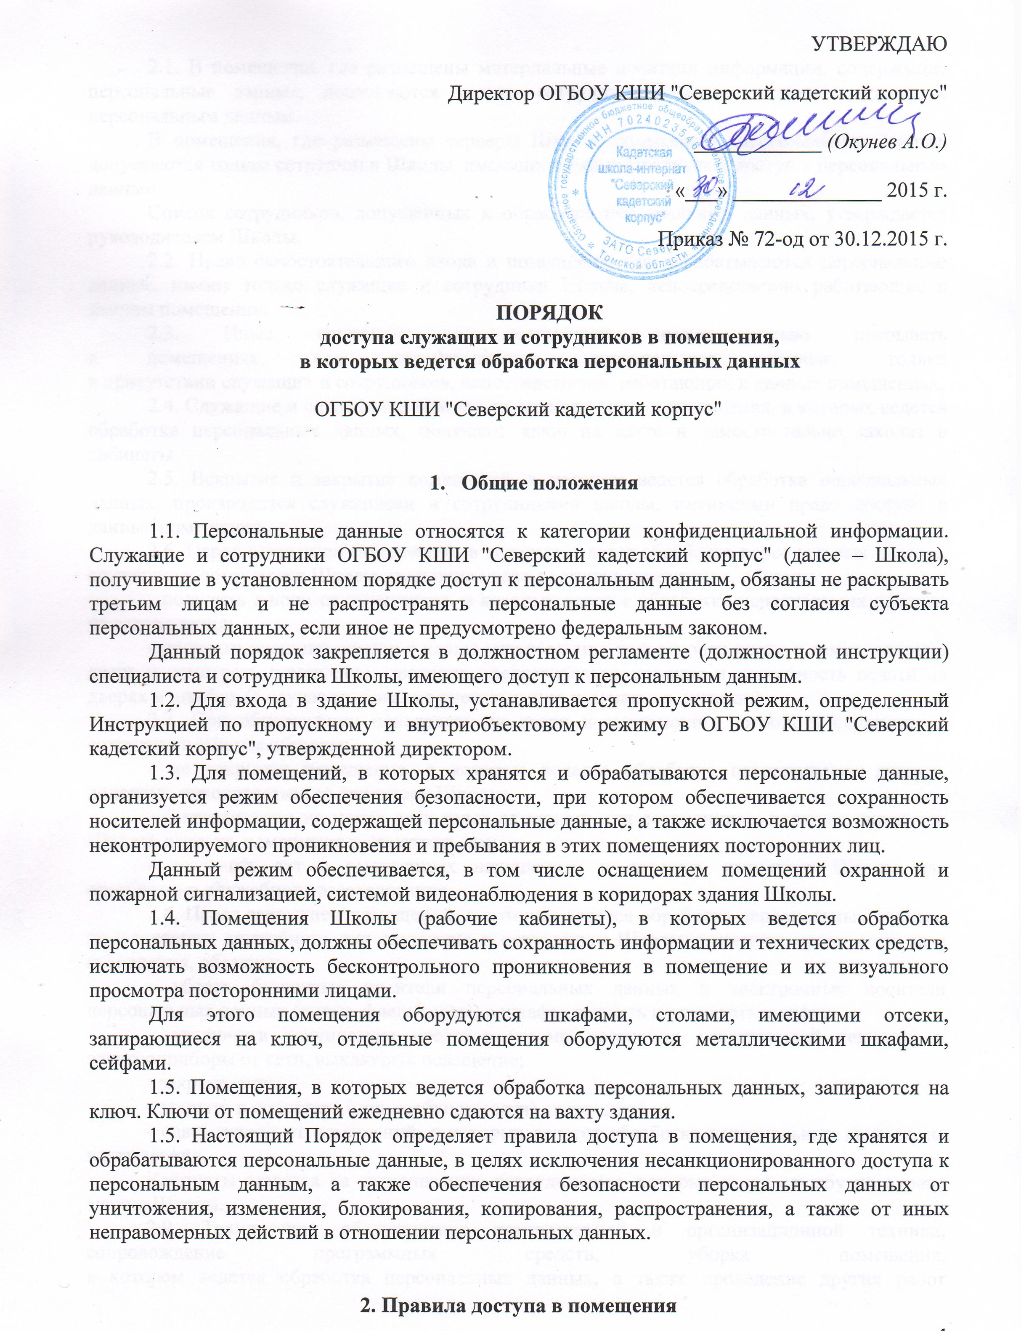

2.1. В помещения, где размещены материальные носители информации, содержащие персональные данные, допускаются только сотрудники Школы, имеющие доступ к персональным данным.
В помещения, где размещены серверы Школы, содержащие персональные данные, допускаются только сотрудники Школы, имеющие административный доступ к персональным данным.
Список сотрудников, допущенных к обработке персональных данных, утверждается руководителем Школы.

2.2. Право самостоятельного входа в помещения, где обрабатываются персональные данные, имеют только служащие и сотрудники Школы, непосредственно работающие в данном помещении.

2.3. Иные служащие и сотрудники имеют право пребывать
в помещениях, где обрабатываются персональные данные, только
в присутствии служащих и сотрудников, непосредственно работающих в данных помещениях.

2.4. Служащие и сотрудники Школы, имеющие доступ в помещения, в которых ведется обработка персональных данных, получают ключ на вахте и самостоятельно заходят в кабинеты.

2.5. Вскрытие и закрытие помещений, в которых ведется обработка персональных данных, производится служащими и сотрудниками школы, имеющими право доступа в данные помещения.

2.6. Перед открытием помещений, в которых ведется обработка персональных данных, служащие и сотрудники Школы, имеющие право доступа в помещения, обязаны:

- получить ключи от помещения, в которых ведется обработка персональных данных, на вахте здания;

- провести внешний осмотр с целью установления целостности двери и замка, открыть дверь и осмотреть помещение, проверив предварительно наличие и целостность печати на дверях и шкафах (в случае требования опечатывания помещения, шкафов).

2.7. При обнаружении неисправности двери и запирающих устройств служащие и сотрудники Школы обязаны:

- не вскрывая помещение, в котором ведется обработка персональных данных, доложить непосредственно директору Школы;

- в присутствии не менее двух иных служащих или сотрудников, включая директора Школы, вскрыть помещение и осмотреть его;

- составить акт о выявленных нарушениях и передать директору Школы для организации служебного расследования.

2.8. Перед закрытием помещений, в которых ведется обработка персональных данных, по окончании служебного дня служащие и сотрудники Школы, имеющие право доступа в помещения, обязаны:

- убрать бумажные носители персональных данных и электронные носители персональных данных (диски, флеш-карты) в шкафы, закрыть и опечатать шкафы;

- отключить технические средства (кроме постоянно действующей техники) и электроприборы от сети, выключить освещение;

- закрыть окна;

- закрыть и опечатать (при необходимости) двери шкафы;

- сдать ключи от помещений, в которых ведется обработка персональных данных, на вахту здания.

Кабинеты ставятся на сигнализацию сотрудниками, которые несут службу по охране здания Школы.

2.9. Техническое обслуживание компьютерной и организационной техники, сопровождение программных средств, уборка помещения,
в котором ведется обработка персональных данных, а также проведение других работ осуществляются в присутствии служащего или сотрудника, работающего в данном помещении.

2.10. В случае необходимости принятия в нерабочее время экстренных мер при срабатывании пожарной или охранной сигнализации, авариях в системах энерго-, водо- и теплоснабжения, помещение, в котором ведется обработка персональных данных, вскрывается комиссией в составе не менее двух человек.

3.Правила работы с информацией, содержащей персональные данные

3.1. При работе с информацией (документами), содержащей персональные данные, двери помещений должны быть всегда закрыты.

Присутствие служащих и сотрудников школы, не имеющих права доступа к персональным данным, должно быть исключено.
3.2. Сотрудники и специалисты Школы, имеющие доступ к персональным данным, не должны:
- оставлять в свое отсутствие незапертым помещение, в котором размещены технические средства, позволяющие осуществлять обработку персональных данных;
- оставлять в помещении посторонних лиц, не имеющих доступа к персональным данным в данном структурном подразделении, без присмотра.

4. Ответственность и контроль за соблюдением Порядка

4.1. Ответственность за несоблюдение настоящего Порядка несут начальники отделов (структурных подразделений) Школы, в которых ведется обработка персональных данных и осуществляется их хранение.
4.2. Внутренний контроль за соблюдением в Школе порядка доступа в помещения, в которых ведется обработка персональных данных, требованиям к защите персональных данных, осуществляется лицом, ответственным за организацию обработки персональных данных.

Лист ознакомлений
с правилами доступа к персональным данным,
обрабатываемым в информационных системах, используемых
в ОГБОУ КШИ "Северский кадетский корпус"

№ п\п | Ф.И.О., должность | Дата ознакомления | Роспись
1 | Голубева Т.М. – главный бухгалтер
2 | Емельянова Е.Ю.заместитель директора  по УВР
3 | Павлова Г.И.заместитель директора  по ВР
4 | Сидоренко О.Ю.социальный педагог
5 | Шубенко А.Ю.педагог-психолог
6 | Юрина Е.П. делопроизводитель

